|  |  |
| --- | --- |
| Vitesse de la lumière | $$3×{10}^{8}m.s^{-1}$$ |
| Par convention, le repère est défini positif dans le sens de la propagation du rayon |  |
| Principe de Fermat | Le retour inverse de la lumière |
| Ombre |  |

Pour la suite du cours, nous nous placerons dans un milieu Homogène, Transparent, Isotrope càd que la lumière se propage de la même façon dans toutes les directions.

Anisotrophie miroir sans tain.

Un milieu est caractérisé par sa relation de conjugaison.

## Rappel trigonométrie

|  |  |
| --- | --- |
|  | $$\tan{α}=\frac{adjacent}{opposé}$$ $$\sin{α}=\frac{adjacent}{hypothénuse}$$ $$\cos{α}=\frac{adjacent}{hypothénuse}$$ |

## Grandissement

Le grandissement caractérise l’image par rapport à l’objet. $γ=\frac{A'B'}{AB}$

|  |  |  |
| --- | --- | --- |
| Taille de l’image | Plus petite | Plus grande |
| Grandissement | <1 | >1 |

|  |  |  |
| --- | --- | --- |
| Sens de l’image | Droite | Inversée |
| Grandissement | Positif | Négatif |

## Nature de l’image réelle/virtuelle

Stigmatique un point objet est associé à un unique point image.

Une image est formée par l’intersection de rayons. L’image est réelle si l’intersection a lieu et virtuelle si elle existe dans le prolongement des rayons.

NB : Il faut au moins deux rayons pour déterminer un point image.

# Le miroir

On détermine le pouvoir réflecteur d’une surface $R=\frac{n-1}{n+1}$

# Dioptre plan

## Loi Snell

|  |  |
| --- | --- |
| $$n_{1}\sin{i_{1}}=n_{2}\sin{i_{2}}$$ | Angle limite (n1>n2) |
|  |  |

## Relation de conjugaison

La relation de conjugaison pour un dioptre plan est $\frac{n_{1}}{AB}=\frac{n_{2}}{A'B'}$ et $\frac{n_{1}}{HA}=\frac{n_{2}}{HA'}$

## Condition de Gauss

Pour des petits angles inférieurs à $\frac{π}{6}\left(=30°\right)$, $\sin{i}=i$

Par exemple pour $\sin{\frac{π}{6}=0.5}$ et $\frac{π}{6}=0.52$

# Dioptre sphérique

|  |  |
| --- | --- |
|  | Un dioptre sphérique est caractérisé par :   * Courbure noté $R= SC$* Son angle |

NB : Les rayons passant par C ne sont pas déviés.

Le dioptre est soit :

|  |  |
| --- | --- |
| Concave | Convexe |

## Relation de conjugaison

La relation de conjugaison est appelée vergence pour un dioptre sphérique. Elle se mesure en dioptre $δ=m^{-1}$

$$V=\frac{n_{2}}{SA'}-\frac{n_{1}}{SA}=\frac{n_{2}-n_{1}}{SC}$$

Le dioptre est :

|  |  |
| --- | --- |
| Convergent → $V>0$ | Divergent → $V<0$ |

### Grandissement

D’après Thalès, le grandissement $γ=\frac{A'B'}{AB}=\frac{CA'}{CA}=\frac{n_{1}.SA'}{n_{2}.SA}$

## Les foyers

* F (F’) est le point par lequel passe les rayons qui forment une image (un objet) à l’infini. Il se détermine par la relation de conjugaison lorsque $SA^{'}→∞$.

|  |  |
| --- | --- |
| $$SF=\frac{{-n}_{1}}{V}$$ | $$SF^{'}=\frac{n_{2}}{V}$$ |

Exemple La formation d’une image virtuelle à partir d’un objet AB

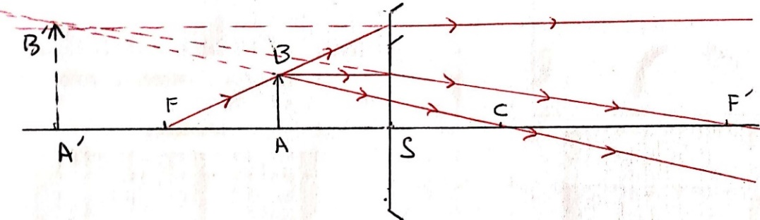

# Lentille

La vergence permet de déterminer la nature d’une lentille.

## Relation de conjugaison

$$V=\frac{1}{OA'}-\frac{1}{OA}=\left(n-1\right)\left(\frac{1}{OC_{1}}-\frac{1}{OC_{2}}\right)$$

|  |  |
| --- | --- |
| $$V=\frac{1}{f'}=-\frac{1}{f}$$ | $$γ=\frac{A'B'}{AB}=\frac{OA'}{OA}$$ |

$f^{'}$ Le foyer image s’appelle distance focale pour une lentille.

|  |  |
| --- | --- |
| Divergente → F’--|--F | Convergente → F --|--F’ |

Remarque : Pour obtenir une image réelle, il faut obligatoirement utiliser une lentille convergente.

## L’œil

Le pouvoir séparateur de l’œil correspond à $f^{'}=\frac{1}{4}$ c’est-à-dire à une distance focale = 25cm.

## Puissance optique

Puissance optique : $P=\frac{α}{AB}≈\frac{1}{f'}$ dans les conditions de Gauss.

## Grossissement

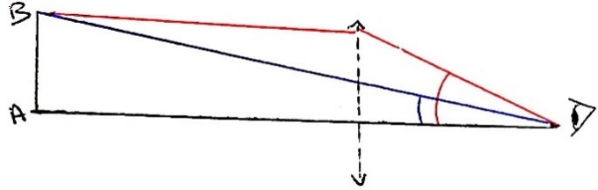Grossissement est la mesure le rapport d’angles entre $G=\frac{α}{α'}$

Le grossissement commercial consiste à comparer $G_{c}=\frac{P}{P_{oeil}}$

Dans les conditions de Gauss, on obtient : $G_{c}≈\frac{f'}{{f'}_{oeil}}$

## Deux lentilles minces accolées

Deux lentilles minces accolées se comportent comme une seule :

$$\frac{1}{OA'}-\frac{1}{OA}=V_{1}+V_{2}$$